|  |  |  |
| --- | --- | --- |
| **Lohnfertigung Metallbau** | **Schweißarbeiten** | **Individuelle Einzelfertigung** |
|  |  |  |
| Gestelle | Stahl | Treppen-/Balkongeländer |
| Behälter, | Edelstahl | Tischuntergestelle |
| Heiz - und Kühlregister | Aluminium | Werbeanlagen |
| Kammern | Sonderwerkstoffe | **Was Sie bei uns auch bekommen:** |
| Regale |  | Rohr- und Blechzuschnitte |
|  | Rohrbiegearbeiten | Schrauben, Muttern, Scheiben  in beliebiger Länge, Größe, Menge |
|  |  |  |
| gebeizt – glasperlengestrahlt - pulverbeschichtet - eloxiert | | |
|  |  |  |
| Made in Germany | | |
|  |  |  |

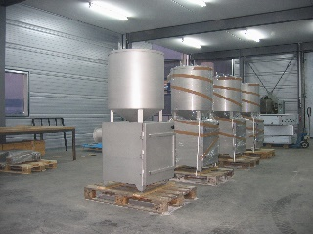 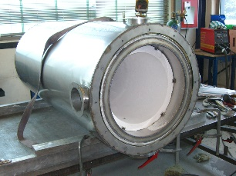 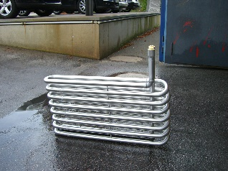 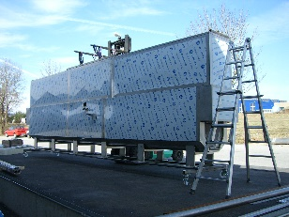 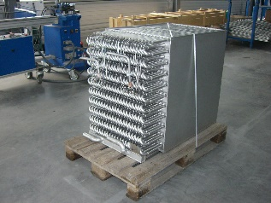 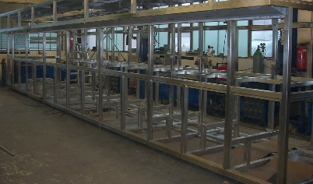

|  |  |  |
| --- | --- | --- |
|  | | |
| **Hegau Metall** | | |
| Zeppelinstraße 4 – 78234 Engen | | |
| Tel.: 07733 948287 – email: info@hegau-metall.de | | |
|  |  |  |